陈俊教授简介

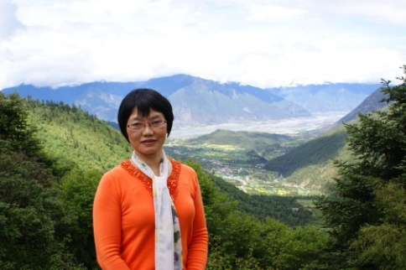

陈俊博士，华南师范大学心理学院教授，博士生导师，心理学系主任。全国第四届教育硕士专业学位优秀指导教师，广东省优秀社会科学普及专家。

主要教学工作：主讲《普通心理学》，《发展心理学》等。主编、参编《高等教育心理学》、《普通心理学》、《教育心理学》、《青少年发展与心理健康教育》、《中小学生心理辅导》等著作、教材。主持“教育部教师教育国家级精品课程” 《小学生认知与学习》。教学成果“心理学专业‘创新+实践’复合型人才培养模式探索”获2009年广东省教育厅教学成果一等奖（排名第五），华南师范大学教学成果一等奖（排名第五）、二等奖（排名第一）各一项。近五年来，多次获颁华南师范大学“教书育人”优秀教师、教学工作优秀奖、实践教学优秀奖、实践教学优秀教师、课堂教学质量优秀教师等奖项。

主要研究领域：研究主要集中于字词的社会认知与跨文化研究，也对青少年社会语言的认知加工、心理机制及其影响因素比较关注。目前承担“词汇获得年龄对双言、双语者字词加工的影响与机制”、““对简繁体汉字的形、音、义的认知研究”等省部级课题。

近五年来，在“心理学报”、“外语教学与研究”“心理科学”、“华东师范大学学报•教育科学版”等权威刊物发表论文30余篇。主持全国教育科学十五、十一五、十二五规划重点项目、教育部人文社会科学重点研究项目、广东省哲学社会科学项目等省部级学术项目8项。研究成果被“中国人民大学报刊复印资料”《心理学》、《语言文字学》等全文转载。2011年获全国教育科学优秀成果著作类三等奖（教育部）（排名第三）。

以下为近五年第一作者或通讯作者部分成果：

1. 非熟练潮-粤双言者的语义通达：来自听觉词加工的证据.心理学报.2014,46（1）
2. 汉-日双语者在日语量词短语理解中对日语量词的通达.外语教学与研究.2013，45（2）
3. 潮汕话-普通话双言者的词汇习得年龄效应.心理学报.2011,43（2）
4. 双言舌尖现象的产生机制：来自粤语-普通话双言者的证据.心理科学.2013,36(1)
5. 动机冲突下2-4岁幼儿反事实思维理解的发展.心理科学.2012,35（4）
6. 为什么会出现“舌尖现象”？——舌尖现象发生机制之争.心理科学.2011,34(1)
7. 中文词汇化组合概念理解子概念意义通达的实验研究. 心理科学.2009.32(5)
8. 拖延行为个体对人格特征词、拖延词的注意偏向.心理科学.2009,32(2)
9. 方言与普通话并用：双言心理研究述评.心理科学进展.2012,20(8)

⑽ 汉语语法性别编码倾向对中国法语初学者的影响研究.现代外 语.2011,33(4)